实验一

姓 名 傅家琪
学 号： 2024210858
班 级： 计科24-4班
实验地点： C202
实验时间： 2025/11/26
- 实验目的和要求
实验目的：理解命题逻辑相关运算，增强逻辑推理能力；理解关系满足的性质，并判断已知关系。
实验要求：
1）从键盘输入2个命题变元，求出其取非、合取、析取、蕴 含、等价连接词的真值表；对于输入任意的命题公式，输出其真值表（该命题公式可以包含任意数量的命题变元、括号、逻辑联结词）；对于任意命题公式，求其主析取范式、主合取方式，并显示出其表达式。
2）从键盘输入含有5个元素的集合，并输入两个含有14个序偶的二元关系，判断其是否满足自反性、反自反性、对称性、反对称性、传递性；输入一个二元关系，判断其满足等价关系，并输出其等价类；输入一个不满足传递性的二元关系，运用沃舍尔算法求传递闭包。
- 实验环境和工具
Pycharm
Python3.11
- 实验结果
  - 程序核心代码
import itertools
import re
class LogicCalculator:
def __init__(self):
self.variables = []
self.truth_table = []
def get_variables(self, formula):
"""从公式中提取所有命题变元"""
variables = set()
for char in formula:
if char.isalpha() and char not in ['v', '∧', '∨', '→', '↔']:
variables.add(char)
return sorted(list(variables))
def parse_formula(self, formula):
"""解析逻辑公式，替换逻辑连接词为Python可识别的运算符"""
# 替换逻辑连接词
formula = formula.replace('∧', ' and ')
formula = formula.replace('∨', ' or ')
formula = formula.replace('→', ' <= ')
formula = formula.replace('↔', ' == ')
formula = formula.replace('¬', ' not ')
formula = formula.replace('~', ' not ')
# 确保变量名被空格包围
for var in self.variables:
formula = re.sub(r'\b' + var + r'\b', f'values["{var}"]', formula)
return formula
def evaluate_formula(self, formula, values):
"""评估逻辑公式的真值"""
try:
parsed_formula = self.parse_formula(formula)
result = eval(parsed_formula)
return bool(result)
except:
return False
def generate_truth_table(self, formula):
"""生成真值表"""
self.variables = self.get_variables(formula)
n = len(self.variables)
self.truth_table = []
# 生成所有可能的真值组合
for values_tuple in itertools.product([False, True], repeat=n):
values = dict(zip(self.variables, values_tuple))
result = self.evaluate_formula(formula, values)
row = values_tuple + (result,)
self.truth_table.append(row)
return self.truth_table
def print_truth_table(self, formula):
"""打印真值表"""
truth_table = self.generate_truth_table(formula)
# 打印表头
header = " | ".join(self.variables) + " | " + formula
print(header)
print("-" * len(header))
# 打印每一行
for row in truth_table:
row_str = " | ".join(["T" if val else "F" for val in row[:-1]]) + " | " + ("T" if row[-1] else "F")
print(row_str)
def get_minterms(self):
"""获取主析取范式的最小项"""
minterms = []
for i, row in enumerate(self.truth_table):
if row[-1]: # 如果结果为真
minterms.append(i)
return minterms
def get_maxterms(self):
"""获取主合取范式的最大项"""
maxterms = []
for i, row in enumerate(self.truth_table):
if not row[-1]: # 如果结果为假
maxterms.append(i)
return maxterms
def get_minterm_expression(self, minterms):
"""获取主析取范式的表达式"""
if not minterms:
return "永假式"
terms = []
for minterm in minterms:
term_parts = []
for i, var in enumerate(self.variables):
if self.truth_table[minterm][i]:
term_parts.append(var)
else:
term_parts.append(f"¬{var}")
terms.append(" ∧ ".join(term_parts))
return " ∨ ".join([f"({term})" for term in terms])
def get_maxterm_expression(self, maxterms):
"""获取主合取范式的表达式"""
if not maxterms:
return "永真式"
terms = []
for maxterm in maxterms:
term_parts = []
for i, var in enumerate(self.variables):
if not self.truth_table[maxterm][i]:
term_parts.append(var)
else:
term_parts.append(f"¬{var}")
terms.append(" ∨ ".join(term_parts))
return " ∧ ".join([f"({term})" for term in terms])
def print_normal_forms(self, formula):
"""打印主析取范式和主合取范式"""
self.generate_truth_table(formula)
minterms = self.get_minterms()
maxterms = self.get_maxterms()
print(f"公式: {formula}")
print(f"主析取范式: {self.get_minterm_expression(minterms)}")
print(f"主合取范式: {self.get_maxterm_expression(maxterms)}")
class RelationAnalyzer:
def __init__(self):
self.set_elements = []
self.relations = []
def input_set(self):
"""输入集合元素"""
print("请输入含有5个元素的集合（用空格分隔）:")
elements = input().split()
if len(elements) != 5:
print("错误：必须输入5个元素")
return False
self.set_elements = elements
return True
def input_relation(self, relation_num):
"""输入二元关系"""
print(f"请输入第{relation_num}个二元关系（包含14个序偶，格式如: (a,b) (c,d) ...）:")
relation_input = input().split()
if len(relation_input) != 14:
print("错误：必须输入14个序偶")
return False
relation = []
for pair in relation_input:
# 解析序偶，如(a,b)
pair = pair.strip('()')
elements = pair.split(',')
if len(elements) != 2:
print(f"错误：序偶格式不正确: {pair}")
return False
relation.append(tuple(elements))
self.relations.append(relation)
return True
def is_reflexive(self, relation):
"""判断自反性"""
for element in self.set_elements:
if (element, element) not in relation:
return False
return True
def is_irreflexive(self, relation):
"""判断反自反性"""
for element in self.set_elements:
if (element, element) in relation:
return False
return True
def is_symmetric(self, relation):
"""判断对称性"""
for a, b in relation:
if (b, a) not in relation:
return False
return True
def is_antisymmetric(self, relation):
"""判断反对称性"""
for a, b in relation:
if a != b and (b, a) in relation:
return False
return True
def is_transitive(self, relation):
"""判断传递性"""
for a, b in relation:
for c, d in relation:
if b == c and (a, d) not in relation:
return False
return True
def analyze_relations(self):
"""分析关系的性质"""
for i, relation in enumerate(self.relations):
print(f"\n关系 {i + 1} 的分析:")
print(f"自反性: {self.is_reflexive(relation)}")
print(f"反自反性: {self.is_irreflexive(relation)}")
print(f"对称性: {self.is_symmetric(relation)}")
print(f"反对称性: {self.is_antisymmetric(relation)}")
print(f"传递性: {self.is_transitive(relation)}")
def is_equivalence_relation(self, relation):
"""判断是否为等价关系"""
return (self.is_reflexive(relation) and
self.is_symmetric(relation) and
self.is_transitive(relation))
def get_equivalence_classes(self, relation):
"""获取等价类"""
if not self.is_equivalence_relation(relation):
return None
classes = []
remaining_elements = set(self.set_elements)
while remaining_elements:
element = remaining_elements.pop()
equivalence_class = {element}
for a, b in relation:
if a == element:
equivalence_class.add(b)
if b in remaining_elements:
remaining_elements.remove(b)
classes.append(equivalence_class)
return classes
def warshall_algorithm(self, relation):
"""使用沃舍尔算法求传递闭包"""
n = len(self.set_elements)
matrix = [[0] * n for _ in range(n)]
# 构建邻接矩阵
element_to_index = {element: i for i, element in enumerate(self.set_elements)}
for a, b in relation:
i = element_to_index[a]
j = element_to_index[b]
matrix[i][j] = 1
# 沃舍尔算法
for k in range(n):
for i in range(n):
for j in range(n):
matrix[i][j] = matrix[i][j] or (matrix[i][k] and matrix[k][j])
# 从矩阵重建关系
closure = []
for i in range(n):
for j in range(n):
if matrix[i][j]:
closure.append((self.set_elements[i], self.set_elements[j]))
return closure
def main():
print("=" * 50)
print("离散数学上机实验一：逻辑计算器与关系判定")
print("=" * 50)
while True:
print("\n请选择功能:")
print("1. 命题逻辑计算器")
print("2. 关系性质判定")
print("3. 退出")
choice = input("请输入选择 (1/2/3): ").strip()
if choice == '1':
logic_calculator()
elif choice == '2':
relation_analyzer()
elif choice == '3':
print("程序已退出")
break
else:
print("无效选择，请重新输入")
def logic_calculator():
calculator = LogicCalculator()
while True:
print("\n命题逻辑计算器:")
print("1. 两个命题变元的真值表")
print("2. 任意命题公式的真值表")
print("3. 主析取范式和主合取范式")
print("4. 返回主菜单")
choice = input("请输入选择 (1/2/3/4): ").strip()
if choice == '1':
print("请输入两个命题变元（用空格分隔，如: P Q）:")
variables = input().split()
if len(variables) != 2:
print("错误：必须输入两个命题变元")
continue
p, q = variables
print(f"\n{p}的否定:")
calculator.print_truth_table(f"¬{p}")
print(f"\n{q}的否定:")
calculator.print_truth_table(f"¬{q}")
print(f"\n{p} ∧ {q} (合取):")
calculator.print_truth_table(f"{p} ∧ {q}")
print(f"\n{p} ∨ {q} (析取):")
calculator.print_truth_table(f"{p} ∨ {q}")
print(f"\n{p} → {q} (蕴含):")
calculator.print_truth_table(f"{p} → {q}")
print(f"\n{p} ↔ {q} (等价):")
calculator.print_truth_table(f"{p} ↔ {q}")
elif choice == '2':
print("请输入命题公式（可使用¬或~表示否定，∧表示合取，∨表示析取，→表示蕴含，↔表示等价）:")
formula = input().strip()
calculator.print_truth_table(formula)
elif choice == '3':
print("请输入命题公式:")
formula = input().strip()
calculator.print_normal_forms(formula)
elif choice == '4':
break
else:
print("无效选择，请重新输入")
def relation_analyzer():
analyzer = RelationAnalyzer()
while True:
print("\n关系性质判定:")
print("1. 输入集合和关系")
print("2. 分析关系性质")
print("3. 判断等价关系并求等价类")
print("4. 求传递闭包")
print("5. 返回主菜单")
choice = input("请输入选择 (1/2/3/4/5): ").strip()
if choice == '1':
if not analyzer.input_set():
continue
analyzer.relations = [] # 清空之前的关系
for i in range(2):
if not analyzer.input_relation(i + 1):
analyzer.relations = [] # 如果输入失败，清空关系
break
elif choice == '2':
if not analyzer.relations:
print("请先输入集合和关系")
continue
analyzer.analyze_relations()
elif choice == '3':
if not analyzer.relations:
print("请先输入集合和关系")
continue
print("请输入要判断的关系编号 (1 或 2):")
try:
rel_num = int(input()) - 1
if rel_num < 0 or rel_num >= len(analyzer.relations):
print("无效的关系编号")
continue
relation = analyzer.relations[rel_num]
if analyzer.is_equivalence_relation(relation):
print("该关系是等价关系")
classes = analyzer.get_equivalence_classes(relation)
print("等价类:", classes)
else:
print("该关系不是等价关系")
except ValueError:
print("无效输入")
elif choice == '4':
if not analyzer.relations:
print("请先输入集合和关系")
continue
print("请输入要求传递闭包的关系编号 (1 或 2):")
try:
rel_num = int(input()) - 1
if rel_num < 0 or rel_num >= len(analyzer.relations):
print("无效的关系编号")
continue
relation = analyzer.relations[rel_num]
closure = analyzer.warshall_algorithm(relation)
print("传递闭包:", closure)
except ValueError:
print("无效输入")
elif choice == '5':
break
else:
print("无效选择，请重新输入")
if __name__ == "__main__":
main()

  - 运行结果
（1）功能一：两个命题变元的真值表（五种+两个非）
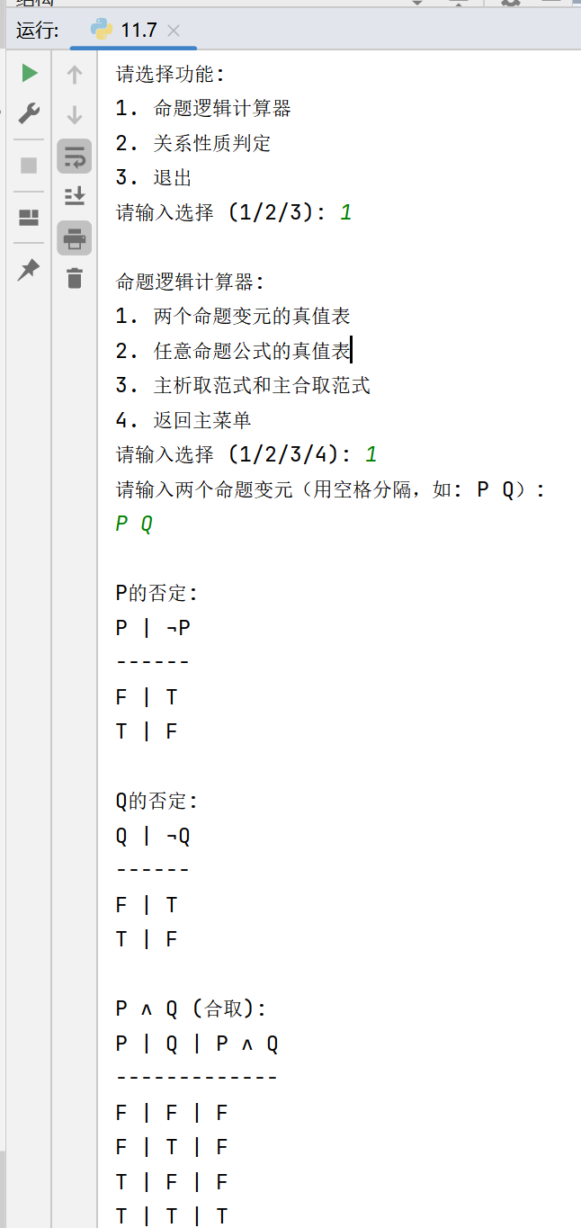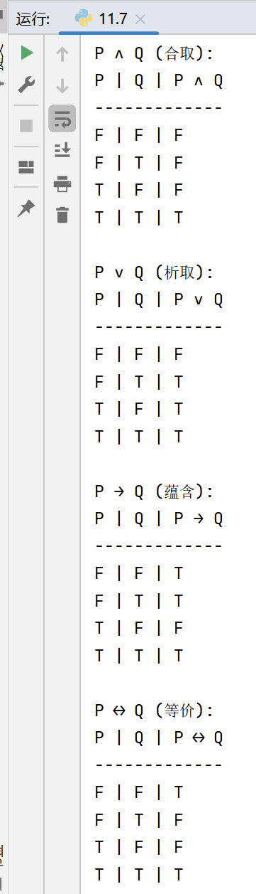
（2）功能二：输入命题公式，输出真值表
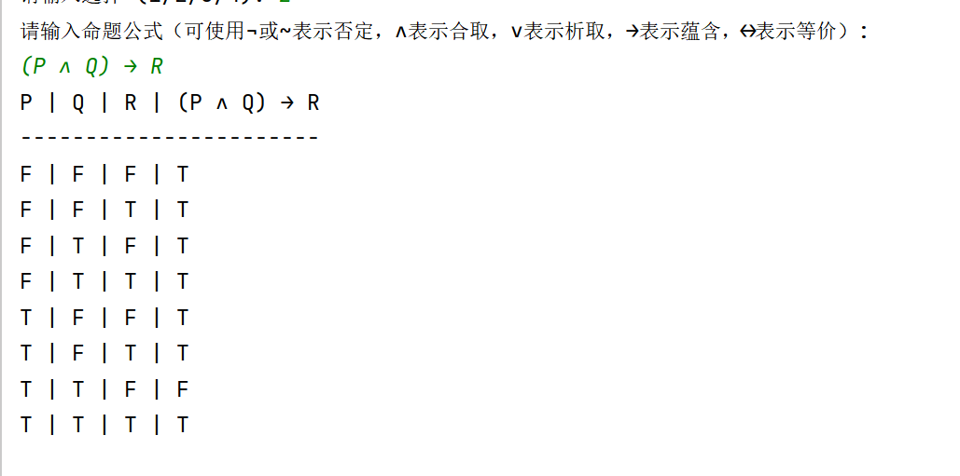

（3）功能三：化主析取范式和主合取范式
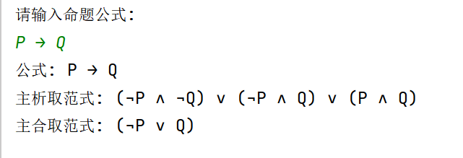
（4）功能四：分析关系性质
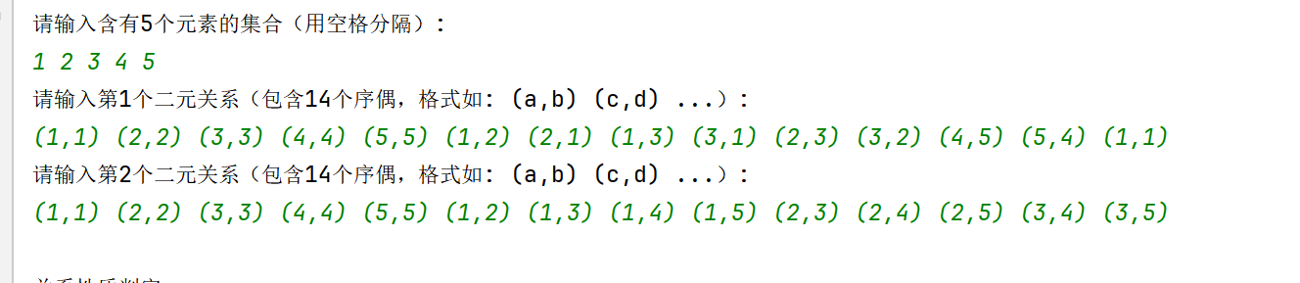

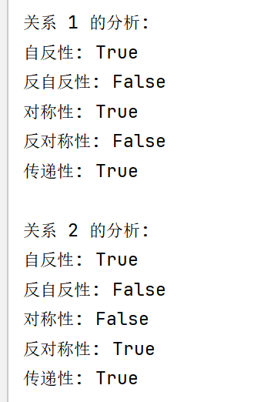
（5）功能五：判断是否为等价关系及等价类
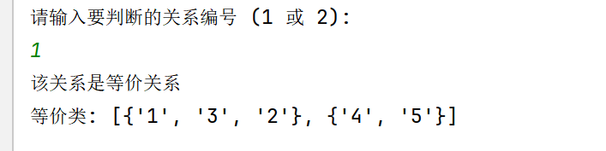
（6）功能六：求传递闭包

  - 运行结果分析
真值表生成: 程序能准确输出两个变元的五种基本逻辑运算（否定、合取、析取、蕴含、等价）的真值表。对于任意输入的复杂命题公式，程序能识别所有变元，通过穷举法生成所有真值组合，并准确计算出公式的最终真值。
主范式计算: 程序基于真值表的结果，正确识别出最小项（结果为真）和最大项（结果为假）的编号。进而，能够利用这些编号构造并输出命题公式的主析取范式和主合取范式表达式。
关系性质分析: 对于输入的集合和二元关系，程序能准确判断关系是否满足自反性、反自反性、对称性、反对称性、传递性这五种性质。
等价关系与等价类: 程序能综合判断关系是否为等价关系（即同时满足自反、对称、传递性）。对于等价关系，程序能进一步正确计算并划分出集合的等价类。
传递闭包: 程序成功运用沃舍尔（Warshall）算法，将输入的二元关系转化为邻接矩阵，通过算法迭代求出传递闭包，并将结果以序偶列表的形式输出。
- 实验心得
通过这次实验，加深了我对逻辑推理的理解： 如何实现命题公式的真值表生成和范式转化，让我直观地理解了不同逻辑联结词的定义，以及任何命题公式都可以等价地表示为主析取范式或主合取范式的原理。特别是通过代码识别最小项和最大项的过程，强化了对范式结构的认知。
掌握关系性质的判定方法： 通过编写代码判断关系的自反性、对称性、传递性等，我明确了这些性质在形式化定义上的差异，加深了对等价关系的本质——对集合进行划分（等价类）——的理解。
学习了沃舍尔算法，通过矩阵运算求传递闭包，我不仅学会了如何将二元关系用邻接矩阵表示，更掌握了利用动态规划思想的沃舍尔算法高效求取传递闭包的机制。

